# Преобразования случайных процессов в линейных системах.

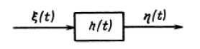

Общая задача: пусть на вход линейной системы с заданной импульсной характеристикой h(t) воздействует случайный процесс (СП) с известными плотностями вероятности (ПВ) . Требуется найти ПВ , , случайного процесса на выходе линейной системы.

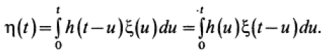Пусть на вход стационарной физически возможной линейной системы, начиная с момента , воздействует СП (сигнал) , причём начальные условия нулевые. Тогда выходной СП (сигнал) определяется интегралом свёртки.

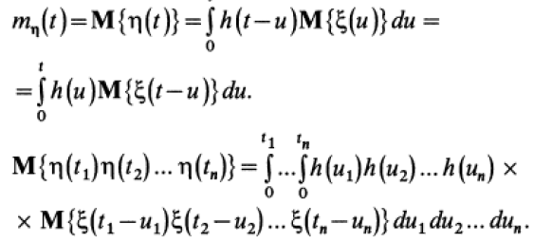

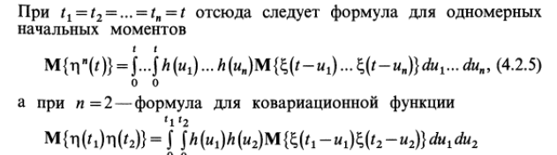

\*\**Физически возможная система* – система, преобразующая лишь предшествующие и текущие, но не будущие значения входного процесса; в противном случае – система физически невозможна.

**Система называется *стационарной* (инвариантной к сдвигу или инвариантной во времени, если независимой переменной является время), когда сдвиг входного сигнала приводит к такому же сдвигу выходного сигнала:



До сих пор на входной процесс не налагалось никаких ограничений, в частности он мог быть нестационарным, однако при этом выходной процесс также будет нестационарным. Сделаем теперь два упрощающих предположения

1. 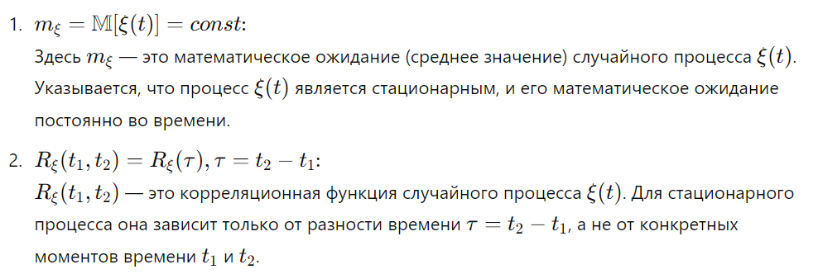Допустим, что входной процесс стационарен в широком смысле, т.е:

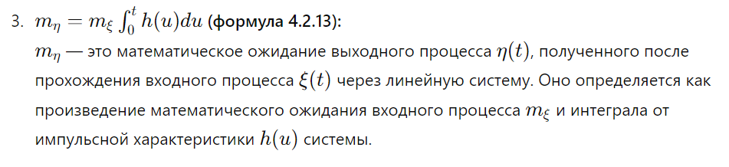

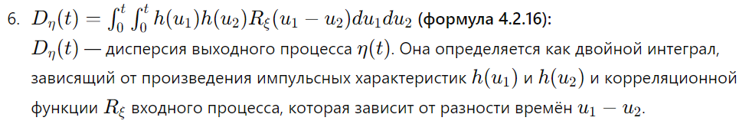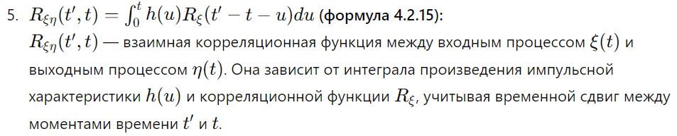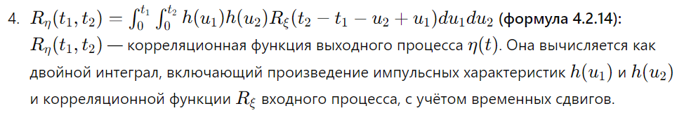

1. 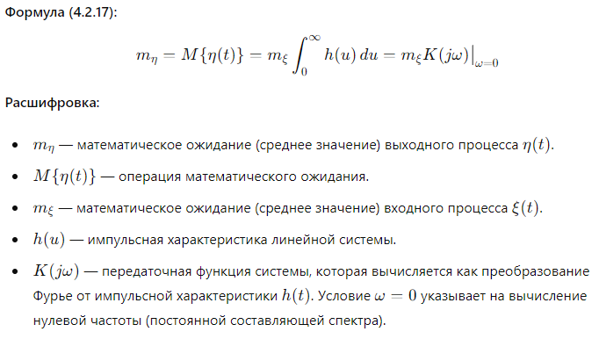В случае линейных пассивных систем с затуханием по истечении достаточно большого времени от момента случайный процесс будет приближаться к стационарному в широком смысле. Предполагая в формуле (13) , получаем:

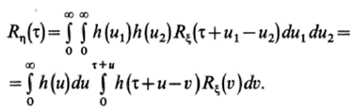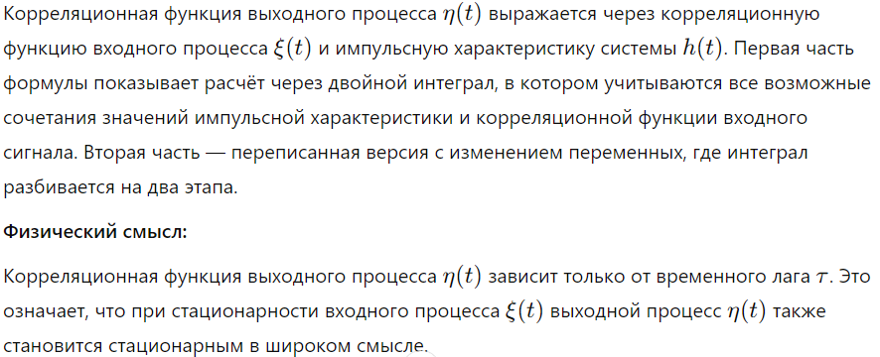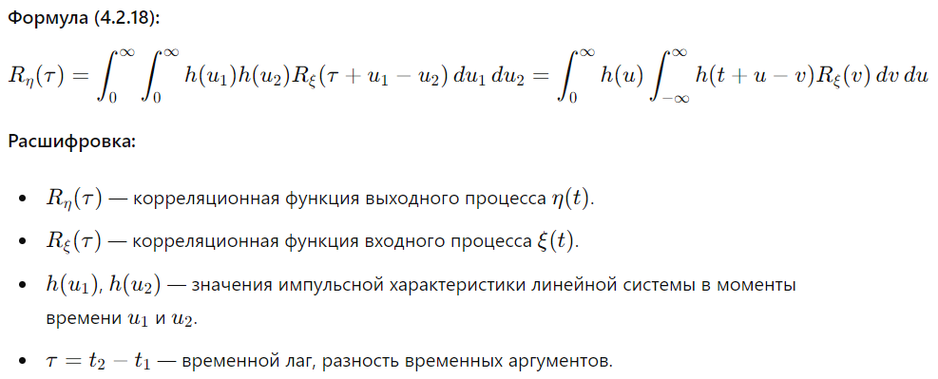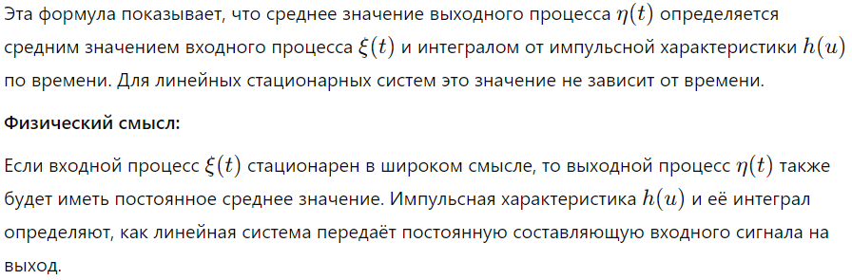

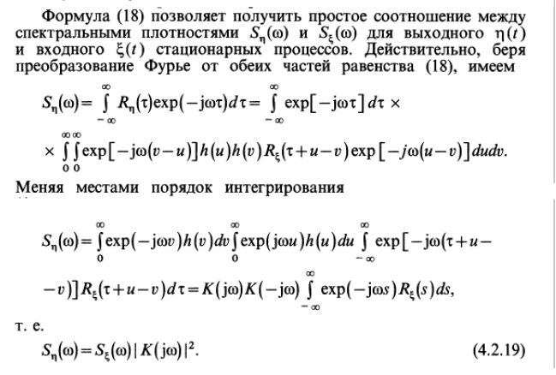

# Согласованные и квазиоптимальные фильтры.

Согласованный фильтр предназначен для максимизации отношения сигнал/шум на выходе при наличии известного детерминированного сигнала, который наблюдается в аддитивном белом гауссовском шуме (АБГШ).

Квазиоптимальные фильтры применяются в случаях, когда: полная информация о сигнале или шуме неизвестна; необходимо учесть дополнительные ограничения, например, случайную фазу сигнала или сложные характеристики помех.

Отличия от согласованных фильтров:

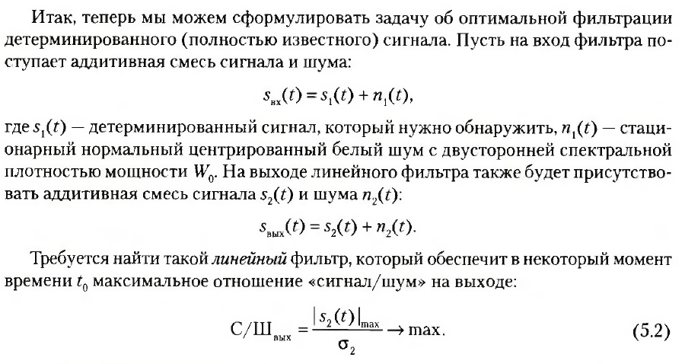Согласованные фильтры предполагают полное знание формы сигнала, квазиоптимальные фильтры работают с частично известными характеристиками сигнала и/или шума.

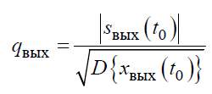

Также, это соотношение можно записать в виде:

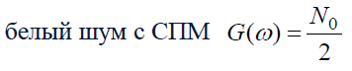Линейность фильтра дает возможность раздельно рассматривать прохождение через фильтр сигнала и помехи.

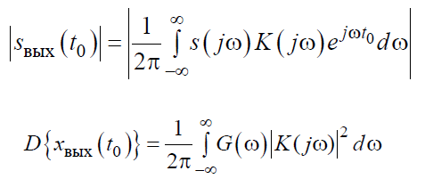

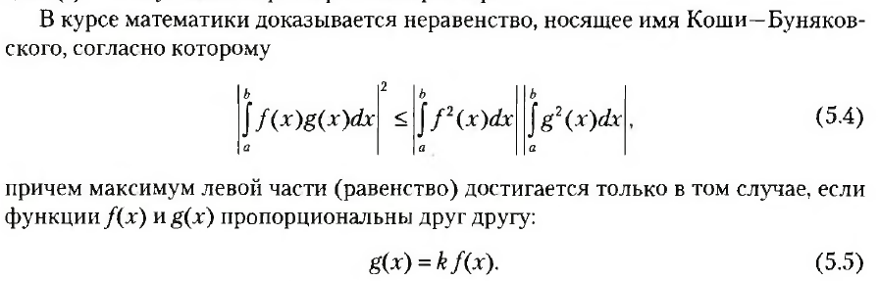

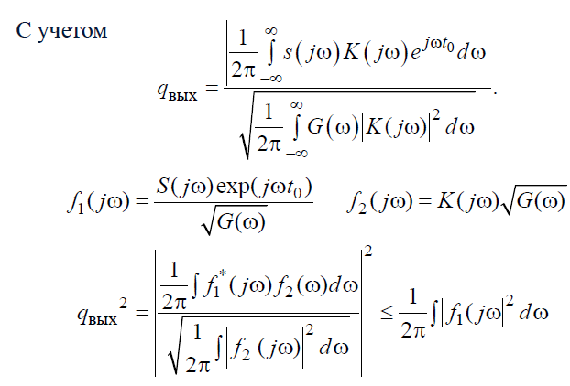

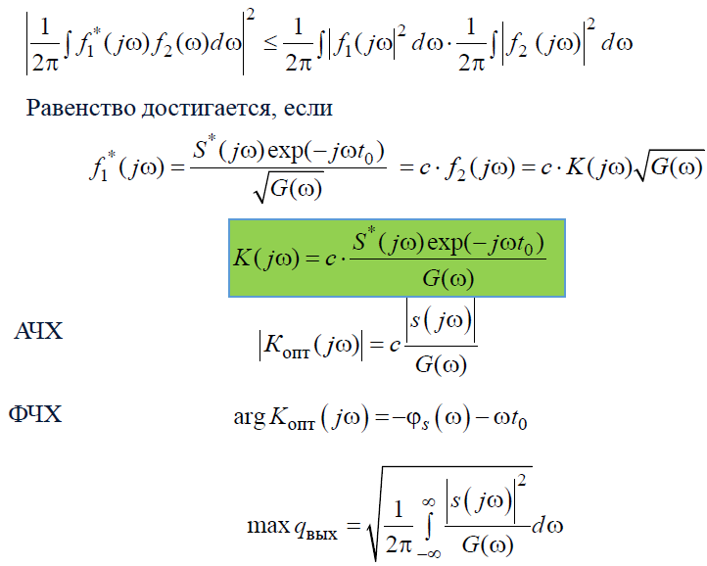

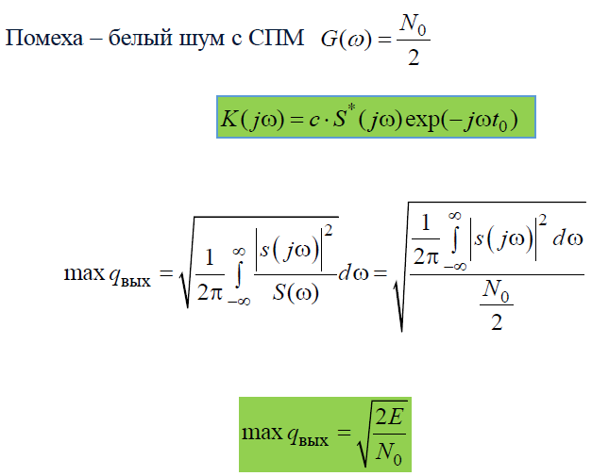СВОйства согласнованого фильтра

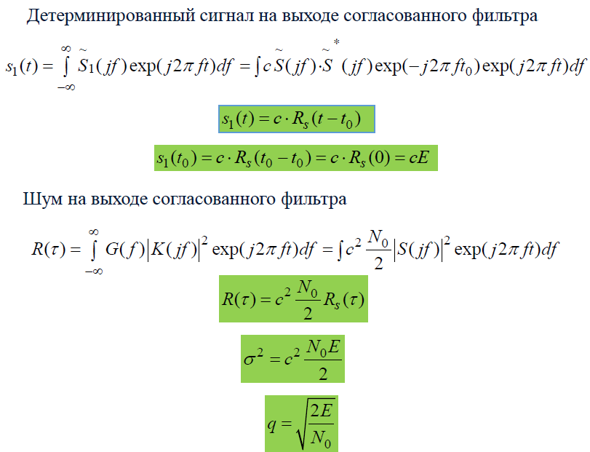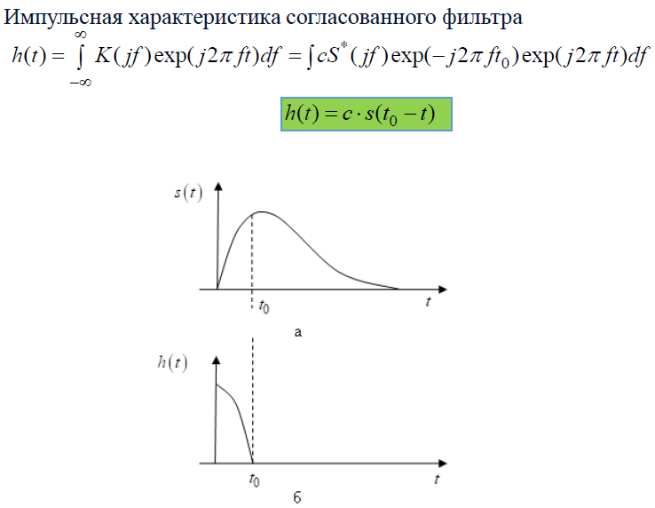

ПРИМЕР СОГЛАСОВАННОГО ФИЛЬТРА

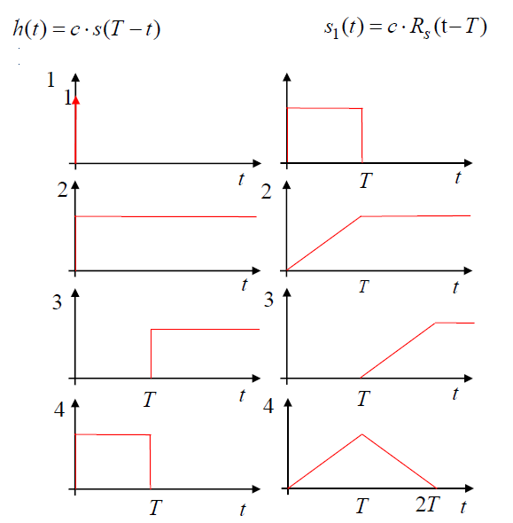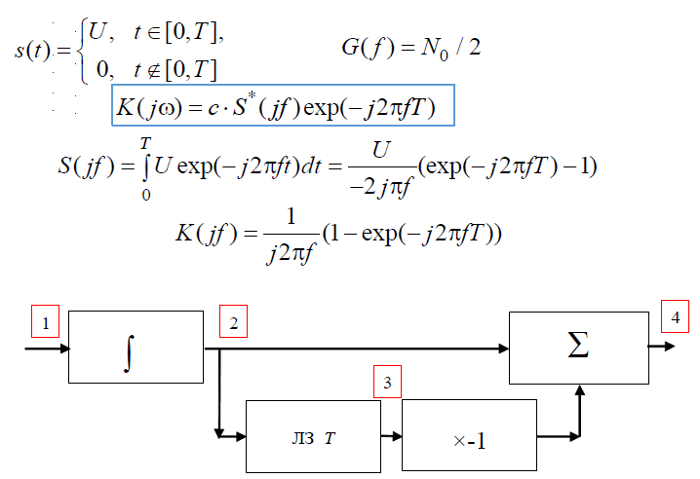

# Постановка задачи обнаружения сигнала. Критерии обнаружения.

Под *обнаружением* сигнала в радиоэлектронике понимают анализ принятого колебания у(t), завершающийся вынесением решения о наличии или отсутствии в нем некоторой полезной составляющей, которую и называют сигналом.

Пусть *наблюдаемое колебание у(t)* является реализацией случайного процесса, который имеет распределение т. е, n-мерную ПВ W(y) [либо функционал ПВ W(y(t))], принадлежащее одному из М непересекающихся классов (.

Необходимо, пронаблюдав реализацию y(t), решить, какому из классов принадлежит . Предположение о том, что , называют гипотезой .

Решения, являющиеся результатом проверки гипотез, обозначаются , где – номер гипотезы, истинность которой декларируется принятым решением.

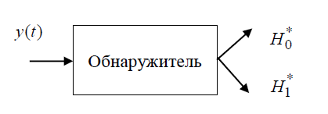Обнаружение сигнала на фоне шума является задачей статистической теории радиотехнических систем. Оно формулируется как выбор между двумя гипотезами:

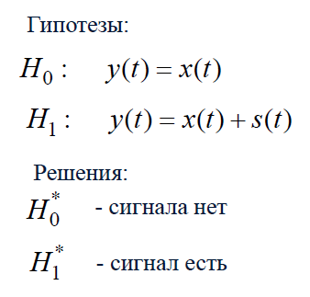

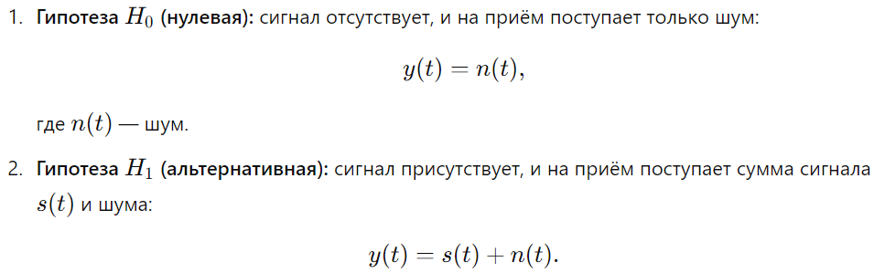

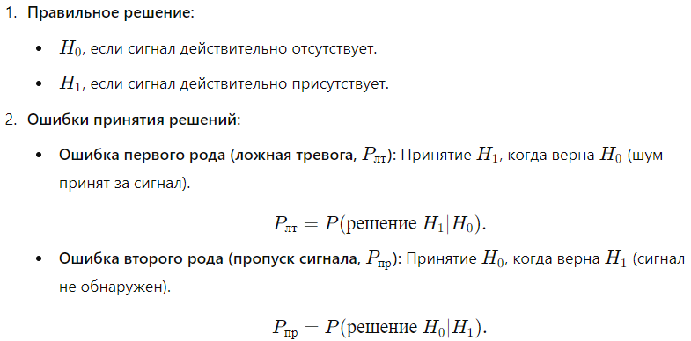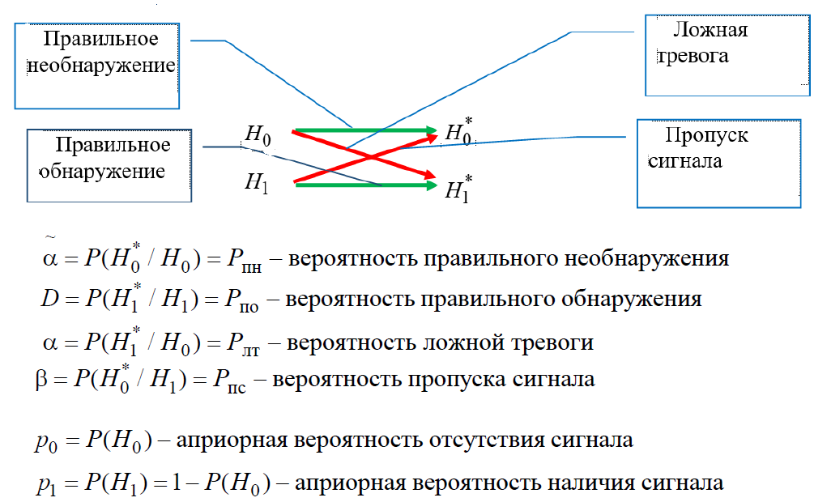Обнаружение сигнала сводится к выбору одной из двух   
гипотез (H0​ или H1​) на основе анализа принятого сигнала y(t).

**совет как я запомнил, что обозначается , а что :

– кричим, когда ложная тревога

- , пропуск сигнала

**КРИТЕРИИ ОБНАРУЖЕНИЯ**

*Критерий Байеса (критерий минимума среднего риска):*

**Цель:** Минимизировать средние потери, связанные с принятием неверных решений.

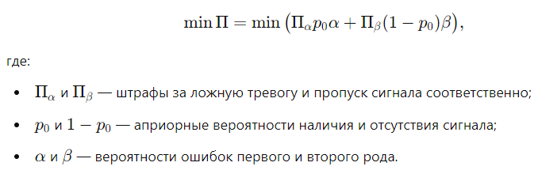

*Критерий идеального наблюдателя (Зигерта-Котельникова):*



Здесь предполагается равенство штрафов.

*Критерий минимума суммы условных вероятностей ошибки (критерий максимума правдоподобия):*

Минимизируется сумма вероятностей ошибок первого и второго рода, без учёта их априорных вероятностей или штрафов.



Подразумевается, что все исходы равновероятны (априорные вероятности отсутствия и наличия сигнала одинаковы).

*Критерий Неймана-Пирсона:*

Предназначен для задач, где требуется минимизировать вероятность пропуска при фиксированном уровне ложной тревоги.



# Обнаружение сигналов с неизвестными параметрами.

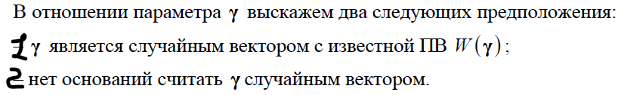Будем считать, что подлежащий обнаружению сигнал имеет вид , где – вектор неизвестных параметров, а в роли помехи выступает АБГШ.

* 1. Неизвестный параметр исключается усреднением ФПВ   
      с помощью ПВ , т.е *отношение правдоподобия (ОП)* имеет вид:

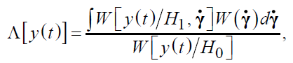

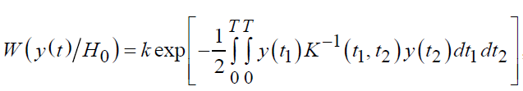

где ФПВ

* 1. Неизвестный параметр заменяется его оценкой , полученной на основе обработки принятого колебания на интервале наблюдения. Тогда ОП может быть записано как:

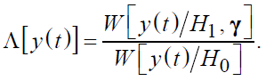

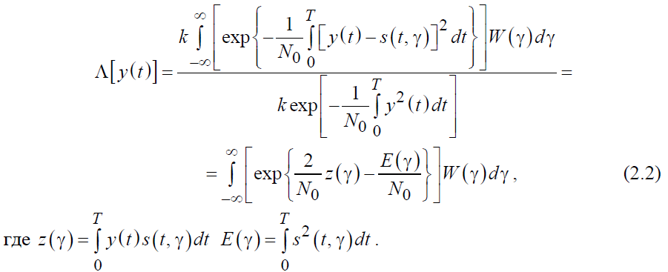Допустим, что случайный вектор с ПВ (пункт 1). Для скалярного параметра и АБГШ отношение правдоподобия примет вид

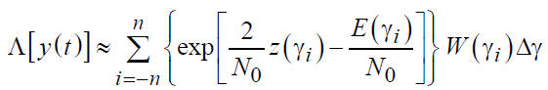Поскольку записанный интеграл (2.2), определяющий ОП, удается вычислить далеко не во всех случаях, можно прибегнуть к его замене интегральной суммой

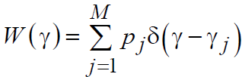где 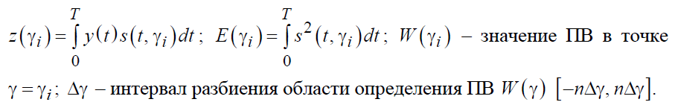

Если – дискретная СВ, т.е.

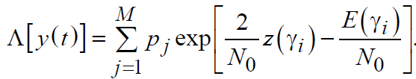то, ОП принимает вид:

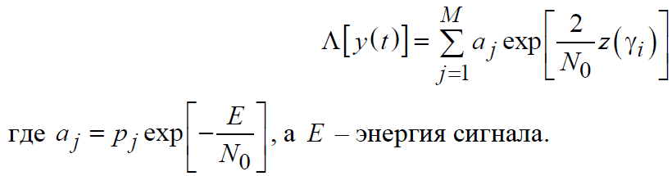Однако, если параметр – неэнергетический, выражение выше принимает вид: